Слава дедов - в орденах внуков
сценарий встречи трёх поколений защитников Отечества - Великой Отечественной, Афганской и Чеченских войн

До начала мероприятия звучит песня И. Морозова «Что ни говори» группы «Контингент»
(звучит метроном)
Ведущий:
Что это? Вы слышите?
Ведущая:
Это часы отсчитывают время. Время памяти…
Ведущий:
Памяти? А разве память бывает живой?
Ведущая:
У времени есть своя память – история. И потому мир никогда не забывает о трагедиях, потрясавших планету в разные эпохи.
Ведущий: Двадцатый век – жестокий век! Таким он стал для российской истории. Три страшных войны пришлось пережить нашему народу, нашим солдатам, выстоять и победить: Великую Отечественную, Афганскую и Чеченскую.
На сцену выходят чтецы
1-й: «Отец, расскажи о прошедшей войне,-
Просил я, играя погоном.-
Как ты по Берлину скакал на коне
С казачьим лихим эскадроном».
2-й: Достав из кармана расшитый кисет,
Цигарку скрутив очень скоро
Отец обстоятельный дал мне ответ,
Как бился с фашистскою сворой,
Как фрицы убили лихого коня,
Как шел сквозь военные грозы…
1-й: И долго стояли в глазах у меня
Скупые отцовские слезы.
3-й: «Отец, расскажи о прошедшей войне,-
Просил меня сын мой однажды.-
Тебя из Афгана везли на броне,
Представлен ты к ордену дважды».
4-й: Достав из платочка осколки гранат,
Где я их храню постоянно,
Я сыну сказал, что есть город Герат –
Жемчужина Афганистана.
И там, защищая Афганский народ,
Мы с «духами» насмерть сражались…
3-й: С отцом помянули погибший мы взвод
И крепко друг к другу прижались.
5-й: «Отец, расскажи о прошедшей войне,-
6-й: Мой внук обращается к сыну.-
5-й: Ведь ты воевал в этой самой Чечне,
Бандит расстрелял тебя в спину.
6-й: И сын мой поведал сынку своему,
Как пал, прикрывая солдата,
Как смерть обмануть помогали ему
Врачи полевого санбата.
Как вынес его с поля боя комбат.
И силы спасли молодые…
5-й: Три женщины, слушая, молча сидят,
Все три почему-то седые… автор неизвестен

Ведущая: У каждого поколения своя война. Великая Отечественная, Афганская, Чеченская.
67 лет прошло со времени окончания Великой Отечественной войны, 23 года – со дня вывода войск из Афганистана, 18 лет назад началась первая военная операция в Чечне.
Ведущий:
Сегодня у нас в гостях представители трёх поколений защитников Отечества:
Ветераны Великой Отечественной войны:
Андриевский Леонид Иванович
На фронт призван в ноябре 1943 года. Воевал на 1 Украинском фронте, фронтовой разведчик. Войну закончил в Польше. Награждён орденом Отечественной войны 2 степени, двумя медалями «За боевую доблесть», медалью «За победу над Германией».
Захарова Антонина Трофимовна
Капитан медицинской службы. В качестве операционной сестры прифронтового госпиталя освобождала Белоруссию, Польшу, Германию. Участвовала в Берлинской операции, расписалась на стене рейхстага.
Награждена орденом Красной Звезды, медалями «За отвагу», «За взятие Берлина», медалью Жукова.
Алексеев Валентин Алексеевич
участник Великой Отечественной войны и освобождения Орловщины от немецко - фашистских захватчиков, член Союза художников РФ.

Ветераны Афганской войны:
Шиликов Алексей Иванович –полковник милиции в отставке, награжден 3 медалями и 4 ведомственными наградами, помощник председателя Орловской региональной общественной организации ветеранов боевых действий.
Шейнис Вячеслав Давыдович - полковник внутренней службы в отставке, награжден орденом "За службу Родине в Вооруженных Силах СССР", медалью "За боевые заслуги".
Цветков Эдуард Владимирович - ветеран боевых действий в Афганистане, награжден 2 медалями, лауреат общероссийских и областных конкурсов военно-патриотической песни.
Участники боевых действий на Северном Кавказе, бойцы ОМОН:
Филонюк Эдуард Михайлович, майор, награждён двумя медалями «За отвагу»;
Федосов Николай Геннадьевич, майор, командир взвода ОМОН УВД по Орловской области, победитель городского конкурса «Лицо города-2007» в номинации «Служить России!» награжден орденом и медалями.
Ведущая:
Всех наших гостей объединяет одно – это страшное слово ВОЙНА!
Давайте вместе перелистаем страницы истории.

Слова читаются на фоне мелодии песни «Священная война» (музыка А.В.Александрова, слова В.И. Лебедева-Кумача)
Ведущий:
Грохочет история связкой ключей.
Гулко, на все времена.
Тысячу четыреста дней и ночей
Шла по земле война. Наталья Евстигнеева

Ведущая:
Великая Отечественная война унесла 27 миллионов жизней. Это значит каждый восьмой житель нашей страны погиб во время Великой Отечественной войны. 14 тысяч убитых ежедневно, 600 человек в час, 10 человек каждую минуту... В этой войне наш народ совершил подвиг, в котором слиты воедино, величайшее мужество воинов, партизан, участников подполья и самоотверженных тружеников тыла.
Ведущий:
В истории Великой Отечественной войны яркой страницей вписаны подвиги наших земляков. Орловщина — родина 179 Героев Советского Союза. Об их подвигах знает вся страна.
Среди них:
Жадов Алексей Семёнович
Цветаев Вячеслав Дмитриевич
Юрин Алексей Николаевич
Чечнева Марина Павловна
Андрианов Андрей Михайлович
Тюленин Сергей Гаврилович
Машкарин Иван Николаевич
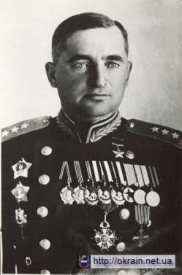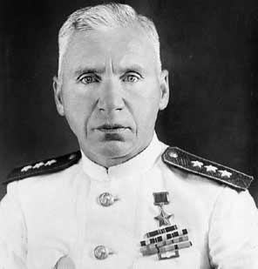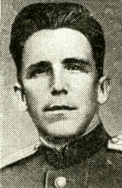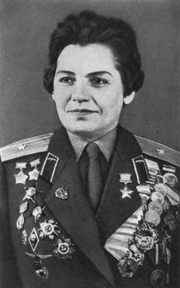
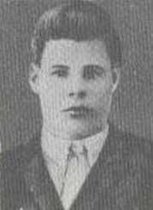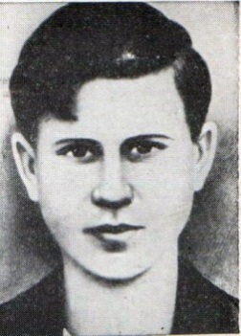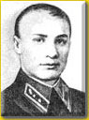
Их имена увековечены в названиях улиц города Орла.
Ведущая:
Великая Отечественная война принесла г.Орлу страшные испытания и славу Города Первого Салюта и Города Воинской Славы.
Видеоклип «Город Воинской Славы»
Ведущая:
Не обожженные сороковыми,
Сердцами вросшие в тишину, -
Конечно, мы смотрим глазами иными
На ту большую войну.
Но память идет вместе с нами.
То рядом идет, то вдали.
То проплывает местами
Как белые журавли. Юрий Поляков
Звучит песня «Журавли» Музыка: Ян Френкель Слова: Расул Гамзатов
Ведущий:
Чем дальше мы уходим от войны...
Чем дальше легендарный сорок пятый,
Тем памятней цветенье той весны,
Тем чище снег на голове солдата.
Ведущая:
И люди, пережившие войну,
Друзей, чьи имена не канут в Лету,
Совсем иначе смотрят на весну,
Совсем иначе празднуют Победу.
Траншеями на лицах - сеть морщин...
Но мир спасен, усталый и зловещий,
Мужеством недрогнувших мужчин,
Стойкостью когда-то юных женщин. Владимир Цыкалов
Слово предоставляется ветерану Великой Отечественной войны Захаровой Антонине Трофимовне:
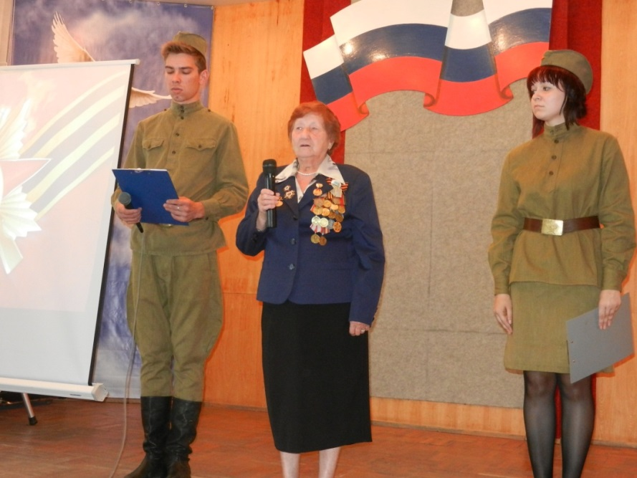
-В Красную армию я была призвана летом 1944 года. Меня направили на фронт в эвакогоспиталь № 673 хирургической медсестрой.
Шла одна из крупнейших военных операций - "Багратион».
Победа в сражении, которое длилось более двух месяцев, досталась нелегкой ценой. Тысячи наших воинов отдали за нее свои жизни, тысячи были ранены. А наши войска тем временем продвигались все дальше на запад, следом за ними - медицинский эвакогоспиталь. Польша, растоптанная фашистским сапогом, а вот и сама Германия. Сколько раненых бойцов и командиров прошли через мои руки, скольким я жизнь спасла - разве сосчитаешь...Со своими боевыми товарищами и подругами я дошла до Берлина и расписалась на стене поверженного рейхстага.
В 1950 году демобилизовалась. Вышла замуж. Жила в Донецкой области. Работала операционной медсестрой, акушеркой, фельдшером "скорой помощи".Время летело незаметно. Выросли два сына и дочь. После окончания вуза дочь попала по распределению в город с красивым гордым названием Орел, а один из сыновей здесь учился в институте. Так они стали орловцами. А после смерти мужа в 1994 году переехала в Орел и я.
- Орел - город Первого салюта, город воинской славы - об этом всегда надо помнить его жителям, особенно молодым. Не забывать о подвиге нашего народа в годы Великой Отечественной войны, о тех, кто отстоял свободу и независимость нашей Родины.
Ведущий:
Все самые лучшие слова, стихи, песни, цветы для Вас уважаемые ветераны.
Вам все, кто вынес ту войну
В тылу иль на полях сражений,
Принес победную весну!
Поклон и память поколений! Юрий Поляков
Вряд ли деды и отцы сегодняшних солдат могли думать о том, что их детям и внукам придется взять в руки оружие... Чередой конфликтов, "горячих точек", боевых действий наполнена жизнь страны нашей в этом последнем десятилетии уходящего века.
Ведущая:
На долю каждого поколения выпадает свое испытание. Таким испытанием для молодых ребят стала война в Афганистане.
Слова читаются на фоне мелодии песни «Мы уходим» автор песни - Игорь Морозов
Где только нет сынов твоих, Россия!
Они сражались, побеждая зло...
В Отечественной скольких покосило,
В войне афганской сколько полегло?!
Пусть не сопоставимы эти войны,
И не сравнима численность потерь,
Но сыновья отцов своих достойны.
Они лежат в одной земле теперь...
Какая вера и какая сила
Их повела в последний смертный бой?..
Между Афганистаном и Россией
Лежит пространство под названьем БОЛЬ. В.Дорожкина
Ведущая:
Вспомним тех, кто не вернулся…
Кто стал частицей тишины,
Кто лег в горах – и не проснулся
От необъявленной войны... Виктор Верстаков

В Афганистане погиб наш земляк – сержант Геннадий Вдовин.
8 марта 1982 г. участвовал в бою в районе населённого пункта Чарикар провинции Парван. В ходе боя Геннадий заметил, что соседний взвод окружён душманами, и с отделением поспешил на помощь товарищам. Огнём и решительными действиями кольцо окружения было прорвано. При отражении очередной атаки Геннадий погиб. За боевой подвиг награждён орденом Красной Звезды. (посмертно)
Ведущий:
Камни не плачут. Но плакал гранит,
Став на посту в изголовье солдата.
«Смертью героя в Афгане погиб» –
Криком кричит на надгробии дата… Наталья Евстигнеева
Ведущий:
Под небом орловским родился и жил.
Российской речушкою вспоен,
Вдали от Отечества ты ей служил,
Свободы и равенства воин.
Нет горя чужого для русских сердец.
У нас не такие истоки.
Об этом в Европе поведал твой дед,
И ты подтвердил на Востоке. Валерий Рубушков

Ведущая: Дед Геннадия Выходов Алексей Данилович погиб под Варшавой в 1944 году.
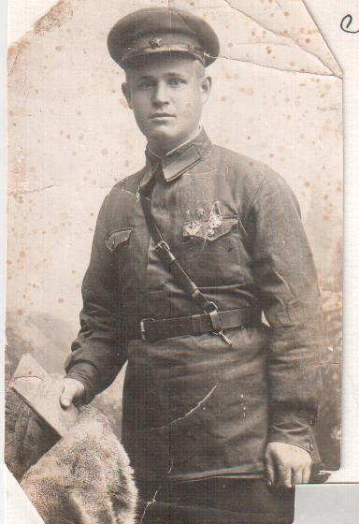
Огонь и пыль по ходу горных трасс.
Колонна. Впереди саперный взвод.
А время тянет полевую связь
Из Кандагара в сорок первый год.
Ведущий:
И кажется, незримо среди нас
Весь долгий путь присутствовать отцам,
И связь времен – единственная связь
Способная приказывать сердцам! Владимир Гуд

Ведущая:
Среди тех, кто не вернулся с Афганской войны, старший лейтенант Петр Владимирович Русаков.
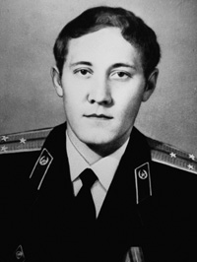
20 октября 1980 года в бою с бандой, прикрывая отход группы, подорвал себя и нападавших мятежников гранатой. За проявленные в боевой обстановке героизм и мужество награжден орденом Красного Знамени (посмертно).
Ведущий:
«Живым не возьмёшь», прошептали губы.
Кольцо гранаты – в бессмертье дверцы.
И взрыв прогремел, как победные трубы,
Сразив врага разорвавшимся сердцем.
Скажи мне, где корни презрения к смерти?
И где истоки высокого долга?
Они – в дедах, что шагнули в бессмертье,
Они – в той войне, где Москва и Волга. Валерий Ковалев

Ведущая: За участие в боевых действиях на территории Афганистана звания Героя Советского Союза удостоены 86 человек.
Среди них наши земляки- Шиков Юрий Алексеевич и Миролюбов Юрий Николаевич
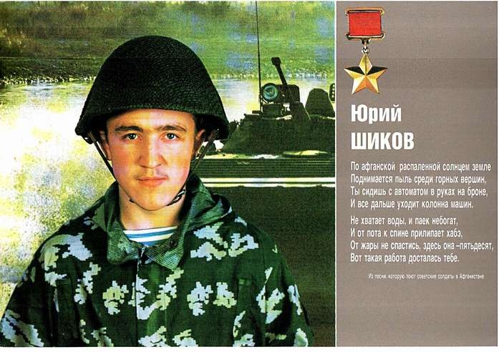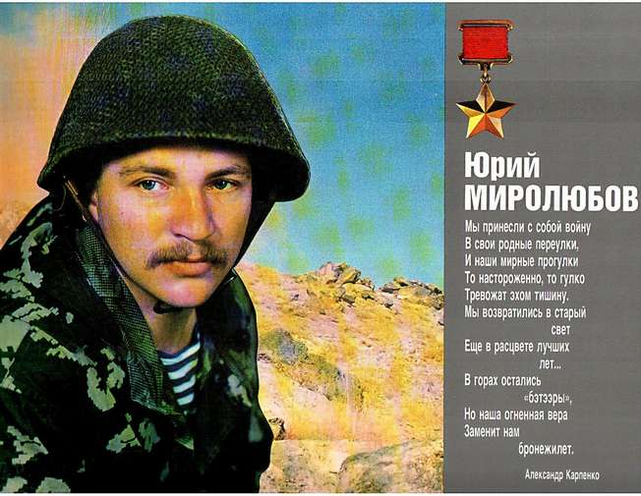
Старшина Юрий Шиков особо отличился 11 октября 1986 года в районе Чарикар провинции Парван. Разведывательный взвод был внезапно атакован превосходящими силами мятежников. Противник предпринял попытку захватить раненых разведчиков. Шиков, рискуя жизнью, подполз к раненым, уничтожил четырёх мятежников, а затем в рукопашной схватке вместе с товарищами уничтожил ещё шестерых мятежников и выручил раненых.
13 октября 1986 года в том же районе, при проводке колонны к 18-й сторожевой заставе, группа подверглась нападению. В ходе боя был ранен начальник штаба батальона майор Степанов, Юрий Шиков принял на себя командование. В результате боя был уничтожен главарь банды Шафак, а старшина Шиков Ю.А. лично взял пленного.
Ведущий:
Старший водитель БТР 15-й отдельной бригады спецназа сержант Юрий Миролюбов принимал участие во многих боевых операциях. В одном из боев с мятежниками получил минно-взрывную травму, но свой БТР не покинул, из боя не вышел, успешно выполнив боевую задачу.
Ведущая:
Подвиги в Афганистане сродни подвигам воинов Великой Отечественной войны. Да разве могло быть иначе – одна армия, преемственность поколений, а главное – воинская дружба, где жизнь товарищей дороже своей.
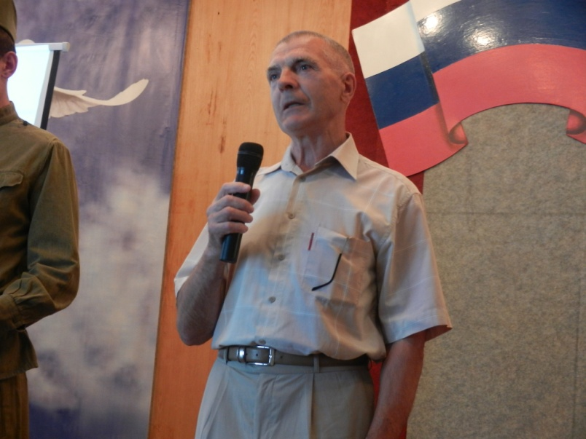
Солдаты принесли с войны свои стихи – горькие, но чистые и искренние. Они принесли с собой желание рассказать обществу правду о честно выполненном солдатском долге, об утерянных друзьях, о любви к жизни. Слово предоставляется ветерану боевых действий в Афганистане, Шиликову Алексею Ивановичу. (А.И. Шиликов читает свои стихи)
«Афган»
Посвящается старшему лейтенанту
Русанову Петру, погибшему в этом бою.

Мне немало пришлось испытать
В горах неприветных Афгана.
Здесь впервые я смог понять,
Что такое — земля чужая.
Там, в горах, на вершинах и склонах
Для солдата змеилась беда:
Враг таился в пещерах и схронах.
И расслабиться было нельзя…
День прошел. С боевого заданья
Батальон возвращался домой.
Вдруг со склона горы без названья
Град посыпался на них огневой.
И солдаты — войны старатели
Полегли под чужою горой…
Поседели их бедные матери,
Сыновей не дождавшись домой.

Ведущий: Каждое время рождает свои песни. В жестокой Афганской войне песня под гитару позволила передать всю боль о погибших товарищах. Такое нельзя придумать, это надо пережить самому, только тогда узнаешь, какие чувства испытывает человек во время боя, находясь на зыбкой границе, отделяющей жизнь от смерти.
И сегодня для вас звучат эти песни как живой голос войны!
Выступление Цветкова Эдуарда Владимировича - ветерана боевых действий в Афганистане, лауреата общероссийских и областных конкурсов военно-патриотической песни.
Ведущая:
Эта война, продолжалась 9 лет, 1 месяц и 21 день. Она смерчем прокатилась по афганской земле и затронула судьбы многих жителей Орловского края. Более 1500 наших земляков с честью выполнили свой интернациональный долг в Афганистане. Свыше 400 из них награждены боевыми наградами и медалями. Война унесла жизни 71 орловца.
Пусть память
будет крепче, чем гранит.
И в сердце
кровь стучать не перестанет.
Пока есть Русь,
она в душе хранит
Погибших на войне
в Афганистане.
Владимир Мазур

Звучит песня «Афганский вальс» стихи - Рогоза Ю. музыка- Демарин И.

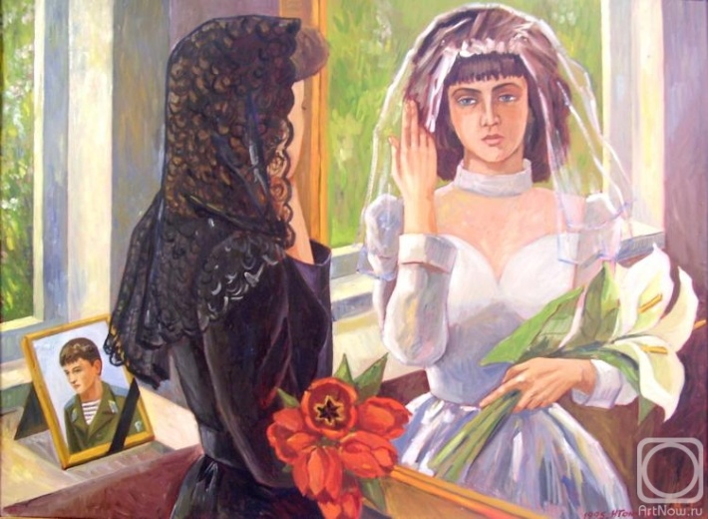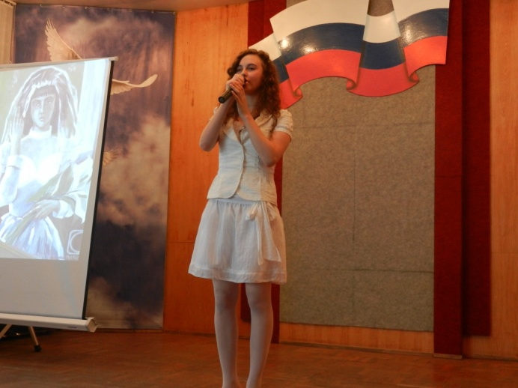

Ведущий: Война в Афганистане для наших солдат закончилась в 1989 году, но уже в декабре 1994 г. началась новая, не менее кровопролитная война в Чечне.
Слова читаются на фоне мелодии песни «Чечня в огне»
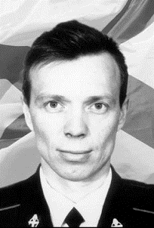
Сегодня мы будем говорить о мужестве и героизме тех, чьи армейские дороги прошли через Чечню.
Кровопролитнейшие бои велись зимой 1995 года в г. Грозном. На самых опасных участках воевали морские пехотинцы, среди которых находился старшина Геннадий Азарычев. За мужество и героизм, проявленные при выполнении специального задания, Г.А. Азарычеву присвоено звание Героя Российской Федерации.
Ведущая:
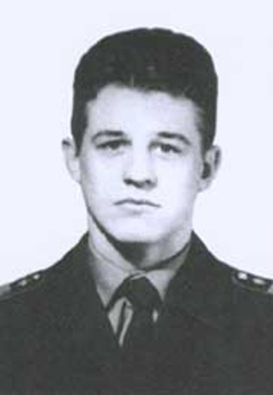
С 1994 года по настоящее время в Северо-Кавказском регионе постоянно несут службу орловские милиционеры. 7 марта 1996 года, прикрывая отход товарищей от напавших на блокпост боевиков, в г. Грозном погиб боец ОМОНа Алексей Скворцов.
Прапорщику милиции Скворцову Алексею Васильевичу присвоено звание Героя Российской Федерации. (посмертно).
Его именем названа одна из новых улиц г. Орла.
Ведущая:
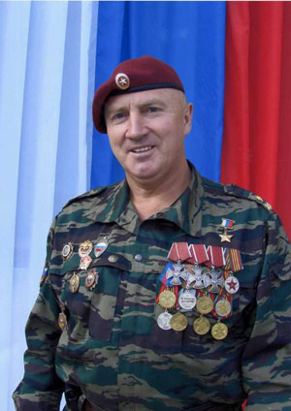
«Горячие точки» показали, что наше поколение достойно героизма дедов и прадедов, победивших фашизм в годы Великой Отечественной войны.
Ведущий:
Осенью 1999 года над территорией Чечни, был сбит самолет-разведчик российских ВВС. Пилот погиб, а катапультировавшийся штурман был захвачен в плен боевиками, которые стали готовить нашему офицеру показательную казнь.
Подполковник милиции Юрий Анохин лично возглавил штурмовую группу. В результате дерзко проведённой операции лётчик был спасён. За мужество и героизм, проявленные при ликвидации незаконных вооруженных формирований в Северо-Кавказском регионе, Юрию Михайловичу Анохину присвоено звание Героя Российской Федерации.
Ведущий:
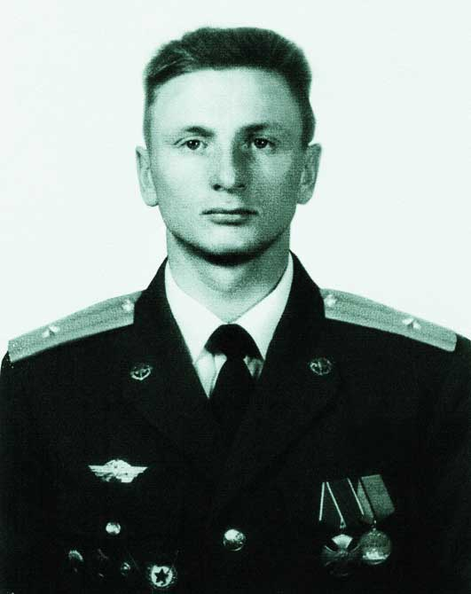
В августе 1999 года незаконные вооруженные формирования вторглись на территорию Дагестана. Началась войсковая операция по ликвидации бандитов. Особо жестокие бои развернулись на горе Алилен (Ослиное ухо).
12 августа в бою за эту высоту погиб командир парашютно-десантного батальона майор Сергей Костин. Раненный, он продолжал руководить боем с многократно превосходящими силами противника, пока его жизнь не оборвали осколки вражеской мины. Сергею Костину было присвоено звание Героя Российской Федерации. (посмертно).
Мгновенье тоньше волоска,
Оно как искорки свеченье,
Но может быстрое мгновенье
Остаться славным на века…
Одно мгновенье и во мгле
Встает заря над прахом серым,
И ты становишься примером
для миллионов на Земле.
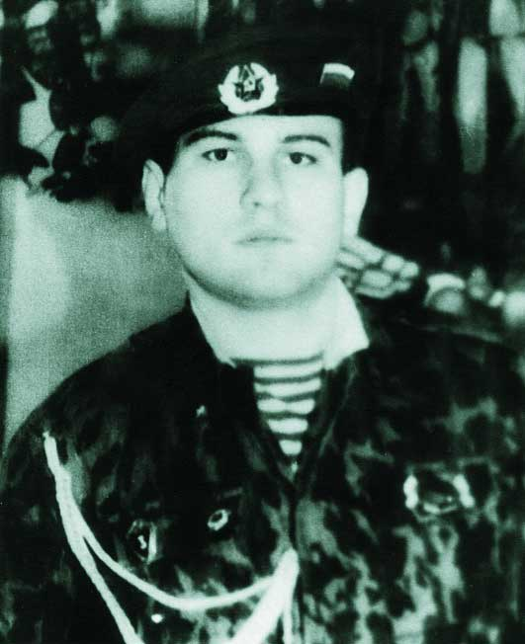
Ведущая:22 августа на высоте Алилен, ведя бой в окружении, погиб смертью храбрых сержант Юрий Чумак.
Юрий вызвался идти в разведку, а когда разведчиков обнаружили боевики, остался прикрывать отход товарищей. За мужество и героизм, проявленные при исполнении воинского долга, Чумаку Юрию Алексеевичу присвоено звание Героя Российской Федерации. (посмертно)
Ведущий:
29 февраля 2000 года 6-я рота псковской дивизии ВДВ приняла бой с многократно превосходящими силами боевиков в районе Улус-Керта. В боевых порядках “голубых беретов” находился арткорректировщик гвардии лейтенант Александр Рязанцев. В 5 утра 1 марта боевики перешли в наступление и приблизились к боевым порядкам десантников. 3 марта проходили уже рукопашные схватки. Александр Рязанцев, будучи тяжело раненным, продолжал корректировать огонь артиллерии. И после гибели комбата Марка Евтюхина Рязанцев вызвал огонь артиллерии на себя. За мужество и героизм, проявленные при выполнении специального задания, гвардии лейтенант Александр Рязанцев посмертно удостоен звания Героя Российской Федерации.
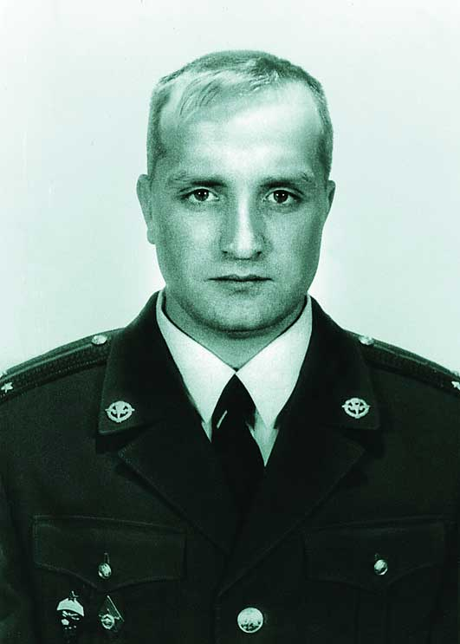
Крылатая пехота
Не вышла из огня...
Прости, Шестая рота,
Россию и меня.
Погибшая, бессмертной
Ты стала наяву
В бою под Улус-Кертом,
Как в битве за Москву. Виктор Верстаков

Ведущая :
Ефрейтор Виктор Михайлов
6 апреля 2000 года в районе Дудаев – Юрт передовой отряд, в котором был Виктор, попал в засаду, устроенную боевиками. В бою Виктор Михайлов был смертельно ранен в область сердца. Истекающий кровью, он успел предупредить передовые машины батальона о засаде и указать место расположения огневых точек бандитов. За мужество и отвагу Виктор Михайлов награждён орденом Мужества (посмертно).
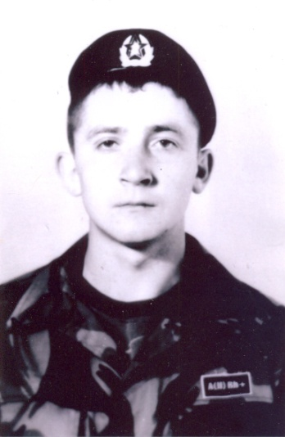
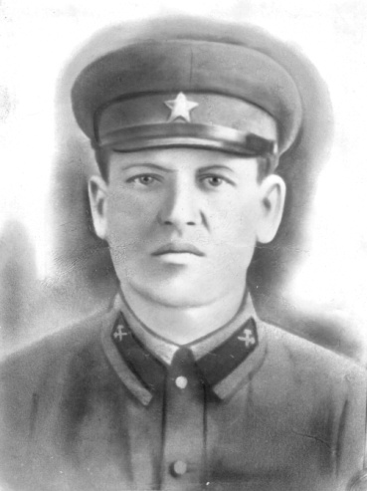
Его убили на войне.
Не на Великой.
Не с фашистами.
Не в сорок первом,
А в Чечне.
На рубеже веков.
В двухтысячном… Сергей Жуков

Ведущий:
Прадед Виктора Дмитриев Фёдор Дмитриевич погиб в 1941 году под Москвой в районе Волоколамского шоссе.

Ведущий:
Братишкой напарника мы называем-
Работа такая, что часто вдвоем.
И вот мы с братишкой Чечню принимаем
И скоро с ним вместе на Грозный пойдем.
Мы будем дворец штурмовать, как когда – то
Рейхстаг штурмовали в Берлине бойцы.
И знаем мы точно, из СОБРа ребята
Задачу исполнят, как раньше отцы. Пётр Доценко
Ведущая:
Кто знает, как бы мы жили сегодня здесь, если бы не были они там, на Северном Кавказе…И мы должны быть благодарны этим бойцам, ведь они защищали всех нас. А те, кто погиб, погиб за нас, за Отечество.
Сколько их полегло, одному только Богу известно,
Никогда не забыть ни Шатой, ни Шарой, ни Шали.
И кому повезло: что юнцами остались навечно,
Или тем, что живыми пришли с этой страшной войны?
С. Туликов
Ведущий:
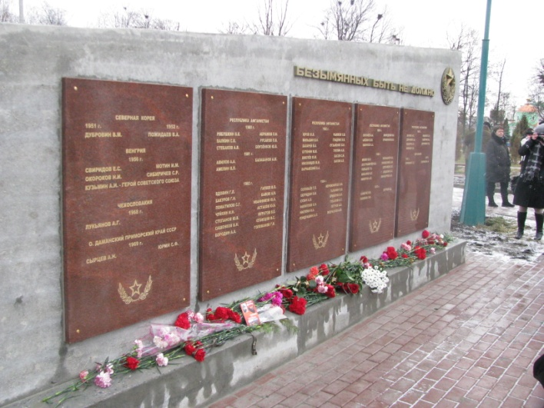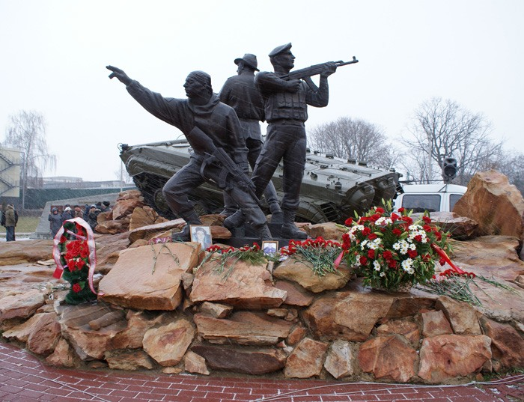
Имена погибших героев в локальных войнах, в том числе в Афганистане и на Северном Кавказе увековечены на памятных стелах в сквере Памяти города Орла.
Видеоклип «Давай за…»
Слово предоставляется Филонюку Эдуарду Михайловичу:
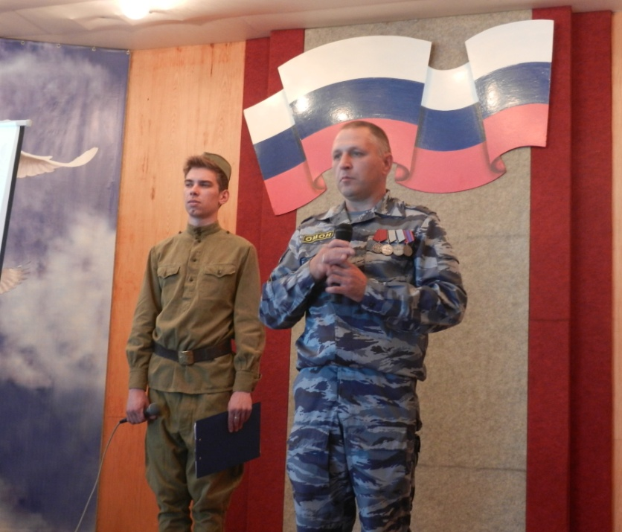
- Декабрь 1995 года. Орловский блокпост в Грозном был подвергнут сильному обстрелу из минометов . Тяжело ранили моего друга Сергея Фандеева. Раненого нужно было срочно эвакуировать. Практически все радиопереговоры боевики тогда прослушивали. По «бэтээру» смоленского СОБРа, на котором прорывалась к блокпосту небольшая группа омоновцев (в ее составе был и Эдуард), открыли ураганный огонь. Орловцы успели вовремя и ночью вывезли своего раненого товарища. За эту операцию Эдуард Михайлович был отмечен первой государственной наградой — медалью «За отвагу».
Ведущий:
Справка
В отряде особого назначения Эдуард Михайлович Филонюк служит практически со дня его создания — с ноября 1994 года. В течение двух лет был его бойцом, после обучения на курсах подготовки саперов спецподразделений МВД стал взрывотехником, затем состоял в должности инженера-сапера. С 2009 года — старший инженер-сапер. Майор полиции. В его послужном списке 13 служебных командировок на Северный Кавказ. Имеет государственные и ведомственные награды. Из них — две медали «За отвагу», а также медали ордена «За заслуги перед Отечеством» II степени и «За отличие в охране общественного порядка».
Ведущая:
Каждое время рождает своих героев. В наше время не иссякли верность долгу и традициям старших поколений. Подтверждение тому награды за героизм, мужество, проявленные в боях на территории Афганистана и Чечни.
Ведущая:
Сражения кончаются, а история вечна. Три войны будут жить в душах тех, кто в них участвовал.
Такая нами выбрана дорога
У каждого солдата свой рейхстаг
Друзья мои, не верящие в Бога,
Вы сами стали богами атак! С. Павлов
Ведущий:
Наденьте ваши ордена, ветераны всех войн. Не прячьте то, что заслужили! Гордитесь своими подвигами. И мы вами тоже будем гордиться.
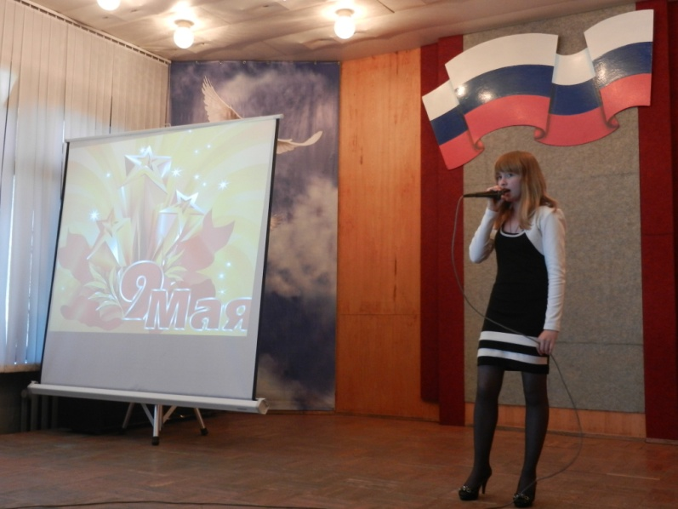
Звучит песня «Девятое мая»
Ведущая:
Отрадно становится на душе, когда любимые песни ветеранов подхватывают юные сильные голоса. И не прерывается связь времен!
Ведущий:
Слава дедов – в орденах внуков. Эстафета мужества продолжается.

